Elementos de Intents
2º Desenvolvemento de Aplicacións multiplataforma

Rubén Agra Casal
05/11/2024

Tabla de elementos relacionados con Intents

Elemento | Intent explícito | Intent implícito
Componente | Es obligatorio | No se utiliza
Acción | No es necesario | Se utiliza siempre
Datos (URI) | No siempre es necesario | Se usa frecuentemente
Extras | Muy común | También puede usarse
Categorías | Normalmente no se utilizan | A veces se utiliza
Flags | Se utiliza | Se utiliza

Diferentes estados por los que pasa una aplicación

- onCreate(): Cuando la aplicación se está creando
- onStart() : Cuando la aplicación ya es visible al usuario
- onResume(): La actividad visible y está en el foco, permitiendo la interacción del usuario
- onPause(): La actividad pierde el foco, pero la actividad sigue siendo visible en segundo plano.
- onStop(): La actividad pierde el foco y no es visible en segundo plano.
- onRestart(): Cuando la aplicación no se había destruido y se vuelve a abrir.
- onDestroy(): Cuando la aplicación se cierra.

En la figura se puede ver como sería el orden de los estados por las que pasa la aplicación:
onCreate() → onStart() → onResume()

Luego ahí dependiendo de lo que se haga, pasará un estado u otro
Para poner en segundo plano y volver a abrirla:
onPause() → onStop() → onRestart() → onStart()

Al cerrarla:
onStop() → onDestroy()
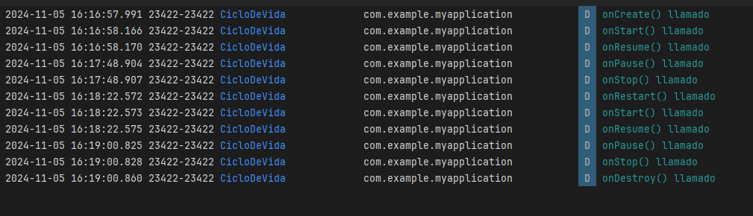Figura 1: Estados por las que pasa una aplicación

